Конспект праздника
«Наша Армия сильна »
Старшая группа
Составила старший воспитатель МБДОУ детский сад №7
Сингур Виктория Викторовна
Ст.Новодеревянковская

Программные задачи. Воспитывать в детях отвагу, мужество, любовь к Родине, желание служить Отечеству, защищать тех, кто в этом нуждается. Формировать положительное отношение к воинам, которое выражалось бы в желании подражать им в ловкости, быстроте, смелости. Воспитывать патриотические чувства. Поддерживать в детях желание быть похожими на русских солдат, охраняющих покой Родины.
Предварительная работа. Рассматривание иллюстраций по теме Российская армия, беседы, чтение литературных произведений об Армии. Оформление выставки детских рисунков по теме «Защитники Отечества».
Репертуар:
- Эстафета «Тренируем ноги»
- Эстафета « Собери флаг»
- Конкурс « Учебная подготовка»
- Эстафета « Переправа»
- Игра « Секретные данные»
- Конкурс « Сверни бинт»
- Аттракцион « Увольнительная»
- « Хафанана»
- «Будем солдатами»
Реквизит :
- Оформление зала.
- Обручи.
- Пазлы «Российский и Андреевский флаги»
- «Секретные данные»
«Бинты»

Дети стоят в фойе. Под музыку( марш) в зал заходят девочки, садятся на места зрителей. Заходят мальчики , встают у центральной стены.
Ведущий. Ребята! Мы собрались в этом зале, чтобы вместе со всей страной отметить «День защитника Отечества» и поздравить наших дедушек , пап и мальчиков с замечательным праздником.
В нашей стране Российская армия пользуется большим уважением. Российский солдат, защитник Отечества – это человек высоких моральных принципов, безгранично преданный своей Родине, он стоит на страже мира. Для всех ребят российский солдат - пример для подражания.
Под музыку (музыка- «Аты-баты шли солдаты») мальчики проходят строевым шагом по залу, затем садятся.
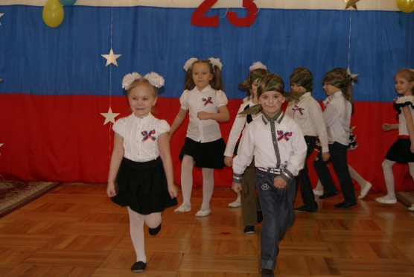
Ведущий. Армия защищает наши рубежи и отражает военную агрессию со стороны других стран, ведь нет ничего страшнее войны , которая может лишить каждого из нас дома и близких людей, принести разрушения, голод, страдания. Сегодня в День защитника Отечества, мы низко кланяемся всем военнослужащим, охраняющим покой нашей Родины , и желаем им всего самого доброго, а самое главное – мирного неба.
1 ребенок. Отважных, сильных и веселых
Мужчин сегодня поздравляем
И в День защитника Отечества
Здоровья, радости желаем!
2 ребенок. Мужчиной быть совсем не просто,
И я, друзья скажу вам так,
Что быть бесстрашным , стойким, ловким-
Поверьте, вовсе не пустяк!
3 ребенок. Учтите, стыдно быть трусливым,
А слабым нужно помогать
И всех своих друзей и близких
С отвагой смело защищать!
4 ребенок. Наша армия сильна,
Охраняет мир она!
Вьются флаги над страной –
Слава Армии родной! 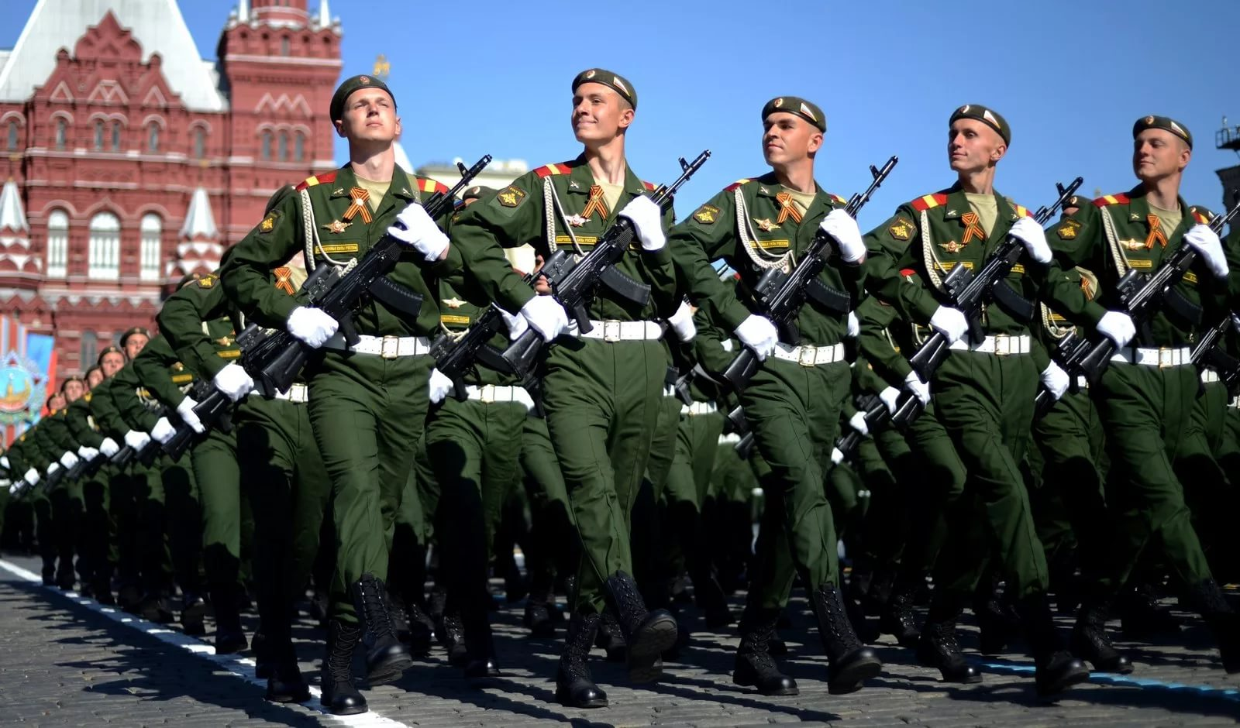
Ведущий. В наше время на срочную службу в армии призывают юношей в возрасте 18 лет. Служат они там год и обучаются военному делу: стрелять из боевого оружия, управлять военной техникой и вести тактику боя. И если на нашу Родину нападет враг, то мы знаем, что у нас есть военные, которые могут нас защитить.
(Мальчики уходят переодеваться.)

Музыкальный руководитель проводит с девочками «Игру с бантом»
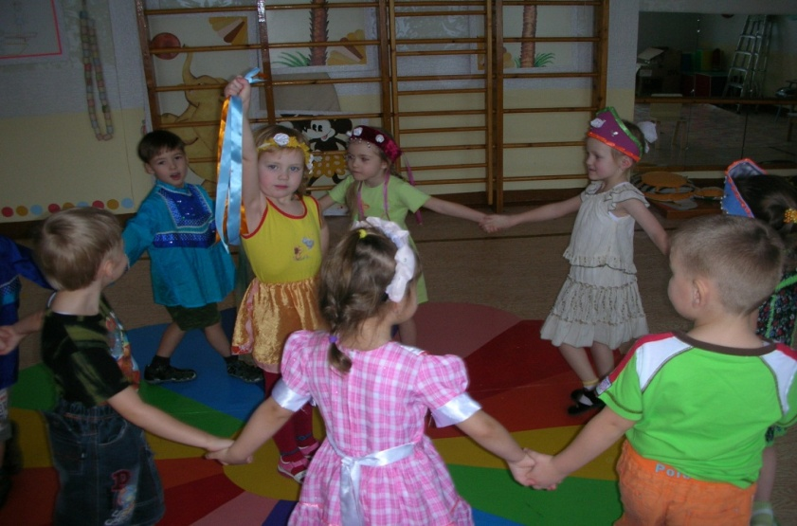
Мальчики входят в зал в спортивной форме.
Ведущий. Сегодня мы покажем нашим мальчиками, что же такое служба в армии. Мы предложим вам несколько заданий, похожих на те , которые выполняют солдаты срочной службы, а также профессиональные военные. Российского солдата отличают прекрасная физическая подготовка и дисциплина. Сегодня наши мальчики смогут потренироваться, а заодно и поучаствовать в эстафетах. Инструктор по физкультуре. Итак , первая эстафета « Тренируем ноги». Мне нужны 2 команды по 4 мальчика. (команды образованы).
Проводится эстафета « Тренируем ноги» По сигналу первые мальчики проходят гусиным шагом до стойки, встают, оббегают её и возвращаются бегом обратно, передают эстафету следующим ребятам и так далее.
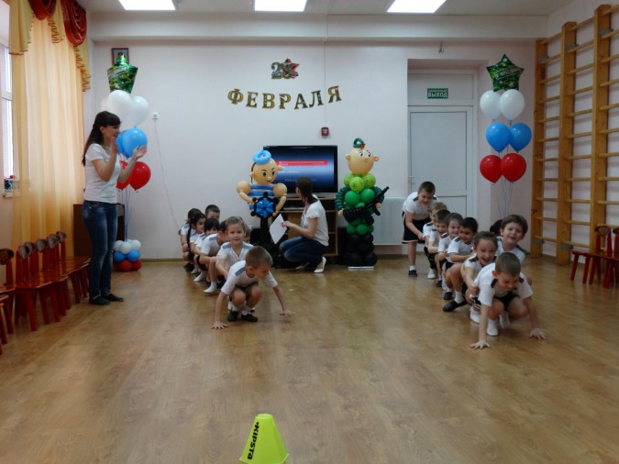
Ведущий. Ребята, а знаете ли вы, кто основал флот? (Петр I).
А как называется флаг Российского флота? (Андреевский)
Инструктор по физкультуре. Сейчас проведем такую эстафету: из пазлов нужно собрать два флага – Российский и Андреевский. Приглашаю двух мальчиков .
Под музыку «Моя Россия» проводится эстафета « Собери флаг»
Инструктор по физкультуре. Следующее задание для мальчиков очень интересное : нужно с одного берега на другой переправить ваших подружек-девочек.
Проводится эстафета « Переправа» (Вызываются два мальчика , им дают обручи, к ним подходят по 3-4 девочки, каждую нужно «переправить» в обруче на «другой берег»).
Ведущий. Это задание наверняка вам понравилось. Но в армии нужны не только ловкость и сила - без хорошей памяти и сообразительности тоже не обойтись!
Сейчас проверим знание пословиц. Я начинаю пословицу, а вы хором ее заканчиваете.
- Русский боец-….(всем образец)!
- Служба- службой , а дружба-…(дружбой)!
- Тяжело в учении-….(легко в бою)!
- Жить-…(родине служить)
- Один- за всех, ……(все -за одного)!

Ведущий. Молодцы, ребята.
Инструктор по физкультуре. Мы продолжаем нашу военную подготовку, и сейчас я предлагаю еще одну игру, которая покажет ловкость и сноровку наших мальчиков. Будем доставлять секретные письма в военный штаб. Мне нужны две команды мальчиков по три человека (выбирают). Задание : по сигналу первые игроки проползают под дугой, встают , перепрыгивают через куб, добегают до корзины, берут из нее письмо, отдают ведущей, возвращаются обратно, передавая эстафету другим, и т.д.
Под музыку « Граница» проводится эстафета «Секретные данные»
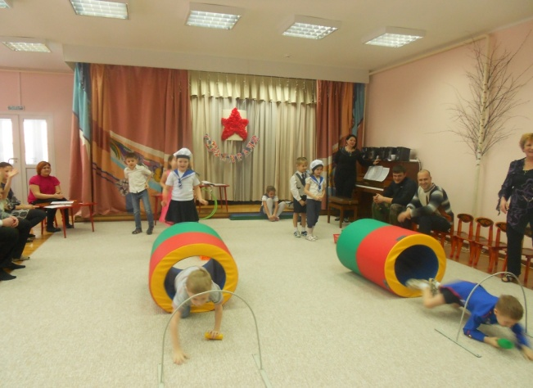
После эстафеты мальчики уходят переодеваться в парадную форму.
Инструктор по физкультуре. А сейчас приглашаю на конкурс девочек. Вы –санитарки (4 девочки). Задание: нужно свернуть бинт.
Проводится конкурс «Сверни бинт».
Музыкальный руководитель проводит игру «Летает –не летает»
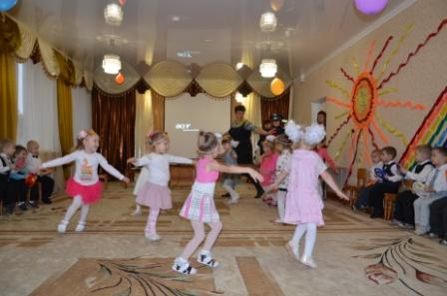
Ведущий. Молодцы - девочки, настоящие бойцы. И мальчишки показали себя сильными, смелыми, умелыми! Конечно, в армии солдаты не только воюют и тренируются, они еще отдыхают, ходят в увольнение. А если встречаются им генералы, то нужно не забыть поздороваться, т.е по-военному «отдать честь». Сейчас и мы пойдем в увольнительную.
Музыка «Идет солдат по городу»: мальчики идут простым шагом, по команде «Генерал», «отдают честь».
Ведущий. Итак, вы в увольнении. Честь генералу отдали, можете теперь и на дискотеку сходить. Приглашайте подружек!
Исполняется «Хафанана»
Ведущий. Вот и закончились наши соревнования, мальчики показали себя настоящими защитниками Родины. На них всегда можно положиться. Они защитят наши границы, сберегут.
Девочка: Драчливой нашей половине,
Мы поздравленья шлем свои,
Для поздравленья есть причины,
Ура- защитникам страны!
Исполняется песня «Будем солдатами»
Под музыку «Русский парень» дети выходят из зала.

Использованная литература.
- М.Картушина. Сценарии праздников в ДОУ.
- Л.А.Побединская. Дни воинской славы России. Сценарии праздников.
- А.П.Щербак. Тематические физкультурные занятия и праздники в дошкольном учреждении.
- М.А.Давыдова. Спортивные мероприятия для дошкольников.

